**СОДЕРЖАНИЕ**

1 Назначение 3

Требования к функциональному составу 3

Требования к интерфейсам 3

Требования к цепям измерения и управления 3

Требования к схемотехническим решениям 4

ЛИСТ РЕГИСТРАЦИИ ИЗМЕНЕНИЙ 5

1. Назначение

Предназначен для применения в составе системы автономного взвешивания крупного рогатого скота.

1. Требования к функциональному составу

Вход для подключения Velvet ADC совмещенный с линией питания 9-36V

Вход для антенны WIFI диапазон 2.4ГГц

Вход для антенны GSM

Вход для антенны RFID 868МГц

Вход для антенны LoRa 868МГц

2 выхода для коммутации нагрузки постоянного тока 9-36В, 10А

2 выхода для коммутации нагрузки переменного тока 220В 2А.

2 входа для подключения датчиков типа геркон

Вход для подключения датчика дальности

Система подогрева печатной платы

Вход для питания от источника постоянного тока 9-36В

Вход для программирования микроконтроллера STM32

Вход для программирования микроконтроллера ESP32

Слот для подключения micro SIM карты

Слот для подключения micro SD карты

3 светодиодных индикатора для программных задач

Индикация наличия питания 9-36В

ЭМС по ГОСТ 30804.6.1-2013

1. Требования к интерфейсам

**SPI интерфейс для подключения Velvet ADC**

1. Скорость передачи данных не менее 1кБит/с
2. Максимальная длина кабеля 10м
3. Защита от статического электричества
4. Транспортный интерфейс LVDS
5. Требования к цепям измерения и управления
6. ****Дискретные выходы:****

Параметры дискретных выходов для коммутации нагрузки постоянного напряжения: напряжение нагрузки 9-36В, ток нагрузки продолжительно 10А, максимальная частота переключения 0.5Гц.

Параметры дискретных выходов для коммутации нагрузки переменного напряжения: номинальное действующее напряжение 220В, ток 2А, максимальная частота переключения 0.5Гц.

1. ****Дискретные входы****

Логический ноль 0…4В

Логическая единица 9…24В

Диапазон питающего постоянного напряжения 9-36В.

1. Требования к схемотехническим решениям

Схемотехника изделия должна быть разработана согласно блок схеме на рисунке ниже.

1. Питание

Питание может осуществляться от источника постоянного напряжения 9-36В.

Вход для источника постоянного напряжения должен быть защищен от обратного включения полярности.

Наличие питания должно сопровождаться индикацией наличия напряжения 9-36В. Цвет светодиодного индикатора – зеленый.

Подключение питания должно осуществляться через винтовую клеммную колодку. Кабель в корпус должен заводиться через кабельный ввод с защитой от пыли и влаги.

Вход питания 12В должен быть защищен от помех как порт электропитания постоянного тока по ГОСТ 30804.6.1-2013.

Цепи питания контроллера должны быть изолированы от цепи питания 9-36В.

Для работы контроллера необходимо обеспечить следующие уровни напряжения: 3.3В, 4В, 5В, дополнительная изолированная цепь питания 5В.

1. Блок микроконтроллера

В качестве основного контроллера должен быть использован МК STM32F407VGT6 (далее МК1).

Для программирования МК должен использоваться интерфейс SWD. Разъём совместимый с TSW-104-07-F-D. При виде сверху сигналы на разъёме должны соответствовать приведенным на рисунке ниже:

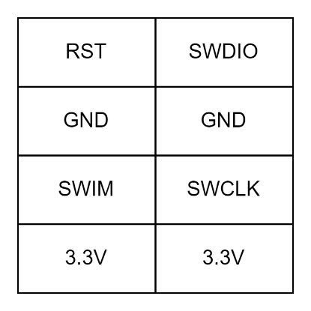

Рисунок 1 – разъём SWD для программирования МК1

Интерфейс SWD должен быть защищен как сигнальный порт по ГОСТ 30804.6.1-2013.

На передней панели необходимо вывести светодиодные индикаторы для отображения работы загрузчика (жёлтый) и основного приложения (красный).

1. Блок WIFI

Необходимо использовать модуль ESP32-S2-MINI-1U (далее МК2).

Необходимо обеспечить индикацию для модуля светодиодным индикатором, подключенным к свободному выходу общего назначения.

МК2 должен быть снабжён коаксиальным кабелем uFL<->SMA(мама) для соединения с антенной устанавливаемой на корпус устройства.

МК1 должен иметь возможность перезагрузить МК2.

Для загрузки в память МК2 управляющей программы необходимо использовать преобразователь USB-UART с дополнительными сигналами DTR, RTS.

Предусмотреть возможность ручной установки уровней сигналов EN, IO0 МК2.

Для подключения кабеля USB необходимо установить вертикальный разъём типа Micro USB type B. Разъём представлен на рисунке ниже.

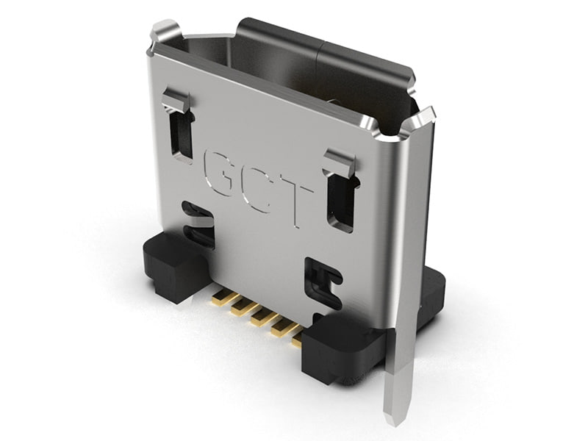

Рисунок 2 – разъём Micro USB type B

USB порт должен быть защищен как сигнальный порт по ГОСТ 30804.6.1-2013.

1. Блок GSM

Необходимо использовать модуль GSM SIM800C (далее модуль GSM).

Должна быть возможность установки SIM карты формата NANO.

SIM карта должна устанавливаться и выниматься без извлечения платы из основания корпуса.

Сигналы модуля GSM должны быть согласованы с сигналами МК1.

МК1 должен иметь возможность перезагружать модуль GSM

Подключение антенны к модулю GSM аналогично блоку WIFI.

Слот подключения SIM карты должен быть защищен как сигнальный порт по ГОСТ 30804.6.1-2013.

1. Блок управления нагрузкой

Блок управления нагрузкой используется для коммутации питания двигателей постоянного тока. Данные двигатели используются для приведения в движение насосов, перекачивающих жидкость из баков с краской и препаратом через форсунки.

Питание для насосов должно поступать на контроллер через отдельный разъём. Силовые сигналы должны быть изолированы от внутренних сигнальных цепей и цепей питания Velvet Controller.

Схема коммутации должна быть рассчитана на постоянное напряжение до 72В с током до 13А. Максимальная частота переключения 0.5Гц.

Нагрузка должна подключаться к печатной плате через винтовую клеммную колодку. Кабель в корпус должен заводиться через кабельный ввод с защитой от пыли и влаги.

В качестве нагрузки могут использоваться двигатели переменного тока. Необходимо установить 2 дополнительных независимых релейных выхода для коммутации номинального переменного напряжения 220В, ток 2А с максимальной частотой переключения 0.5Гц.

1. Блок дискретных входов

Контроллер должен иметь возможности считывать данные с 3-х цифровых датчиков:

- 2 геркона для определения наличия жидкости в ёмкостях с препаратом и краской.

- 1 датчик прерывания луча для детектирования животного в зоне действия.

Входные сигналы должны быть изолированы от внутренних сигнальных цепей и цепей питания Velvet Controller

Необходимо обеспечить питание датчиков изолированным от контроллера питанием +9-36В.

Датчики должны подключаться к печатной плате через винтовую клеммную колодку. Кабель в корпус должен заводиться через кабельный ввод с защитой от пыли и влаги.

Порты должны быть защищены от статики как сигнальные порты по ГОСТ 30804.6.1-2013.

1. Блок карты памяти

Для хранения логов и другой информации необходимо использовать съёмный накопитель информации - карту типа MicroSD.

Карта должна устанавливаться без извлечения печатной платы из основания корпуса.

Объём карты памяти до 4ГБ класс 6.

Порт для установки карты должен быть защищен от статики как сигнальный порт по ГОСТ 30804.6.1-2013.

1. Блок подключения АЦП

Блок подключения АЦП должен обеспечивать связь по кабелю длиной до 10м.0

Блок должен обеспечивать питание АЦП номинальным напряжением 12В.

В качестве микросхемы АЦП в Velvet ADC используется микросхема AD7797BRUZ управляемая по SPI интерфейсу. Сигналы АЦП передаются в виде дифференциальных сигналов.

Вместе с сигнальными жилами через кабель должно передаваться изолированное питание для Velvet ADC

Кабель заводится в корпус через кабельный ввод, защищенный от влаги и пыли. Кабель подключается к печатной плате через винтовую клеммную колодку.

Интерфейс должен быть защищен как сигнальный порт по ГОСТ 30804.6.1-2013.

При реализации транспортного интерфейса рекомендуется следовать следующему руководству: [Extending the SPI bus for long-distance communication](https://www.ti.com/lit/an/slyt441/slyt441.pdf) (Texas Instruments)

1. Блок климат контроля

Для обеспечения рабочего режима температуры модуля RFID требуется добавить систему климат контроля внутри корпуса.

Для измерения температуры должен использоваться цифровой датчик с максимальной погрешностью измерения ±10С.

Микроконтроллер должен иметь возможность сбрасывать работу датчика температуры.

Для обогрева воздуха используется нагреватель, устанавливаемый на печатной плате

1. Блок LoRa

Блок LoRa построен на базе модуля RAK3172. Блок должен управляться при помощи UART интерфейса МК1. МК1 должен иметь возможность сбрасывать работу модуля LoRa.

Необходима возможность переключения уровней напряжения сигнала BOOT модуля RAK3172

Подключение антенны к модулю аналогично блоку WIFI.

1. Блок RFID

В основе блока RFID должен быть использован модуль CF-MU904 (868MHz).

Для подведения радиочастотного сигнала от корпуса к модулю должен использоваться коаксиальный кабель с разъёмами MCX(папа)<->N-type(папа).

Сигналы модуля RFID должны быть согласованы с сигналами МК1

МК1 должен иметь возможность сбрасывать работу модуля.

МК1 должен иметь возможность задействовать дополнительные входы и выходы общего назначения модуля (GPI, GPO).

1. Требования к конструктиву

В качестве корпуса устройства требуется использовать корпус Gainta G232CMF-IP67. Чертеж и общий вид представлены на рисунке ниже.

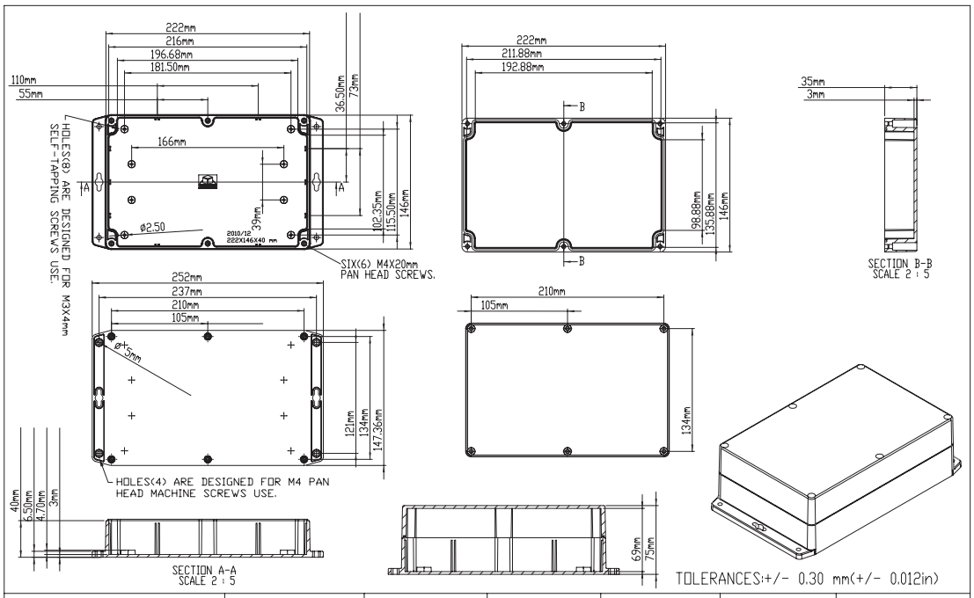

Рисунок – корпус Velvet Controller

Печатная плата должна крепиться к основанию корпуса с использованием предусмотренных в корпусе углублений для шурупов.

Корпус оснащен фланцами по коротким сторонам. Следует избегать установки разъёмов и монтажных отверстий на сторонах корпуса с фланцами.

Требования к печатной плате:

1. Класс точности не выше 4
2. Толщина ПП 1.6мм
3. Количество слоёв не больше 4
4. Печатные платы, геометрия контактных площадок, а также взаимное расположение КП относительно друг друга должно быть оптимизировано под автоматический монтаж
5. Компоненты размещать на верхней стороне ПП, при необходимости возможно размещение компонентов, монтируемых автоматически на одной из сторон, а монтируемых вручную - на верхней или обеих сторонах. Допускается так же монтаж SMD компонентов на обеих сторонах ПП при условии примерно равного по плотности размещения компонентов на каждой из сторон ПП

Для подключения цифровых

На лицевой стороне печатной платы необходимо разместить изображение герба КазАТУ им.С.Сейфуллина.

1. Требования к проектированию и сдаче проекта заказчику
2. ЛИСТ РЕГИСТРАЦИИ ИЗМЕНЕНИЙ

| **№ п/п** | **Пункт и вносимое изменение** | **Ф.И.О. внесшего изменения** | **Подп.** | **Дата** |
| --- | --- | --- | --- | --- |
| 1 | Инициация | Байгуаныш С.Б. |  | 16.01.2023 |
|  |  |  |  |  |
|  |  |  |  |  |
|  |  |  |  |  |
|  |  |  |  |  |
|  |  |  |  |  |
|  |  |  |  |  |